基于SD Key的移动端图像加密系统

软件详细设计

指导教师：郭燕

目录
基于SD Key的移动端图像加密系统 1
软件详细设计 1
1引言 4
1.1目的 4
1.2背景 4
1.3专用名词列表 5
1.4参考资料 5
2总体设计 6
2.1 需求概述 6
2.2 软件结构 7
3模块详细描述 8
3.1 登录验证模块 8
3.1.1 功能描述 8
3.1.2 功能流程图 8
3.1.3 接口描述 8
3.2 加密图像展示模块 8
3.2.1 功能描述 8
3.2.2 功能流程图 9
3.2.3 接口描述 9
3.3 检索图像展示模块 9
3.3.1 功能描述 9
3.3.2 功能流程图 9
3.3.3 接口描述 10
3.4 存储加密文件列表 10
3.4.1 功能描述 10
3.4.2 接口描述 10
3.5 存储文件 10
3.5.1 功能描述 10
3.5.2 接口描述 10
3.6 存储账户信息 11
3.1.1 功能描述 11
3.1.3 接口描述 11
3.7 图像加解密模块 11
3.7.1 功能描述 11
3.7.2 功能流程图 11
3.7.3 接口描述 11
3.8 SD Key初始化 12
3.1.1 功能描述 12
3.1.2 功能流程图 12
3.1.3 接口描述 12
3.9 SD Key RSA加解密 12
3.1.1 功能描述 12
3.1.2 功能流程图 13
3.1.3 接口描述 13

1引言

1.1目的
基于SD Key的图像加密系统详细设计是设计的第二个阶段，这个阶段的主要任务是在系统概要设计书基础上，对概要设计中产生的功能模块进行过程描述，设计功能模块的内部细节，包括算法和详细数据结构，为编写源代码提供必要的说明。
概要设计解决了软件系统总体结构设计的问题，包括整个软件系统的结构、模块划分、模块功能和模块间的联系等。详细设计则要解决如何实现各个模块的内部功能，即模块设计。具体的说，模块设计就是要为已经产生的各子系统设计详细的算法。但这并不等同于系统实现阶段用具体的语言编码，它只是对实现细节作精确的描述，这样编码阶段就可以将详细设计中对功能实现的描述，直接翻译、转化为用某种程序设计语言书写的程序

1.2背景
根据《2011年中国手机安全状况报告》中的统计，2011年，Android木马呈现爆发式增长，相较2010年全年共发现12个木马样本相比，今年1月-12月，360手机云安全中心捕获新增Android木马样本4722个，被感染人数超过498万人次。从去年8月起，Android平台每月新增木马连续4个月超过Symbian平台，在新增安全威胁的增速与增量上全面居首，成为新的移动互联网安全攻防主战场。
根据最新统计数据，随着Android平台“千元智能机”的迅速普及，安全问题“大爆发“也随之而来。2010年的Android平台恶意软件及木马还几乎无迹可寻，而进入2011年，不仅每个月都呈现出“大跃进”的态势，新增恶意软件及木马总数量甚至在一年之中就超过了老牌智能操作系统Symbian，并仍呈高速增长态势。
Android平台的开源、开放、免费等特性虽然带来了大量的市场占有率，但是这把双刃剑也给消费者带来了不少安全隐患。由于几乎没有入驻门槛，木马制作者可以通过篡改正常软件的方式，随意将捆绑了木马的应用在Android平台发布。
在这样的安全背景下我们设计开发了这款基于SD Key的图像加密系统，与传统的图片加密不同，使用SD Key将密钥存储在其中，并且加密过程也通过硬件完成，大大减少了加密图像被破解的可能性。

1.3专用名词列表
Gson：Google提供的一个类库。通过使用这个类库，可以把把对象转换成json格式的字符串，以方便在网络中的传输。也可反向将字符串转换成对象，这样带有方法地操作对象，可以有效，方便地保证信息的沟通。
Json：JavaScript Object Notation，是一种轻量级的数据交换格式。易于人阅读和编写，同时也易于机器解析和生成。它是基于JavaScript的一个子集，JSON采用完全独立于语言的文本格式，这些特性使得JSON成为理想的数据交换语言。
SD Key: SDKey 是一种将智能密码钥匙的网络身份认证功能应用于移动终端上的、MicroSD 卡（TF 卡）形式的智能 密码钥匙，专门用于手机、掌上电脑（PDA）、笔记本电脑等移动终端设备上，结合 TF 卡套或读卡器也可与 PC 机连接，可在多种桌面操作系统和手机操作系统下使用，具备超强的设备接入能力，可应用于任何具有内置或 外置 SD 卡槽的设备上。

1.4参考资料
[1] 廖明华, and 郑力明. "Android 安全机制分析与解决方案初探." 科学技术与工程11.26 (2011): 6350-6355.
[2] 蒋绍林, et al. "Android 安全研究综述." 计算机应用与软件 29.10 (2012): 205-210.
[3] 孙奕. "Android 安全保护机制及解密方法研究." 信息网络安全 1 (2013): 71-74.
[4] 任利民, 胡蓬, and 王亚栋. "用 PKCS# 11 实现密码设备的密钥管理 [J]." 通信技术 12 (2003): 149-150.
[5] 陶以政, et al. "基于 USB Key 的 J2EE 双因素认证系统." 兵工自动化 28.9 (2009): 87-91.
[6] 葛澎, 王磊, and 李向军. "使用 PKCS11 标准开发跨硬件加密功能." 西安文理学院学报 (自然科学版) 3 (2006): 026.

2总体设计

2.1 需求概述
根据《基于SD Key的图像加密系统_概要设计》，该系统拟完成对手机上图像的扫描和展示，并且对用户指定图像进行AES加密，并使用SD Key对AES密钥进行硬件加密。系统也完成了对已加密图片进行解密。

2.2 软件结构
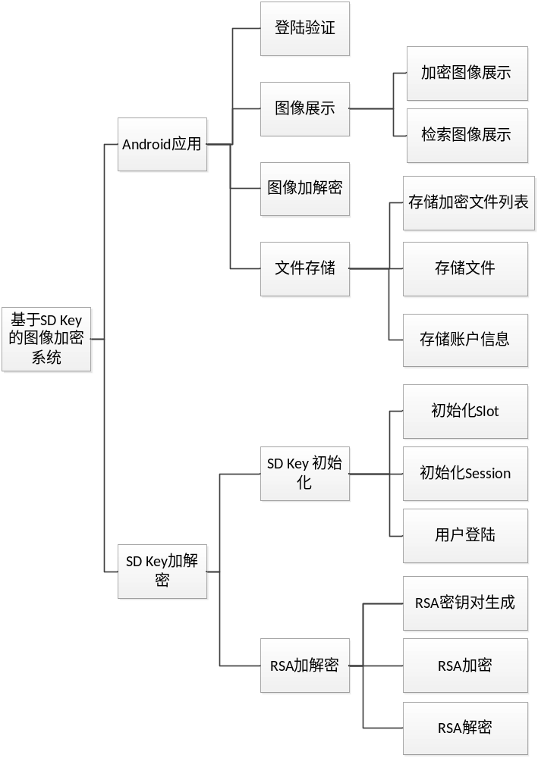
图2-1 基于SD Key的图像加密系统模块划分
如图2-1所示，基于SD Key的图像加密系统可以划分为2个一级子模块，6个二级子模块和11个三级子模块。

3模块详细描述

3.1 登录验证模块

3.1.1 功能描述
登录验证模块用于对用户登录的控制，实现登录验证。

3.1.2 功能流程图
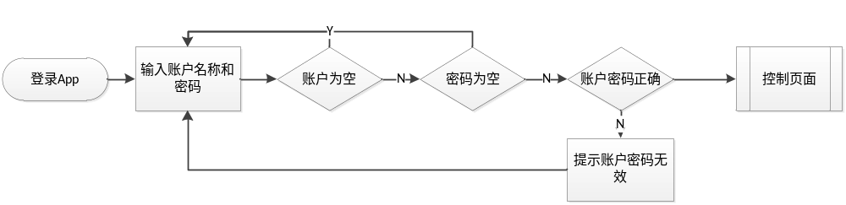
图3-1 登录验证流程图

3.1.3 接口描述
调用形式：boolean login()
传入参数：String username; String password
传出参数：true(登录成功)/false(登录失败)
引用的全局变量：无

3.2 加密图像展示模块

3.2.1 功能描述
展示已经加密的图像信息。

3.2.2 功能流程图
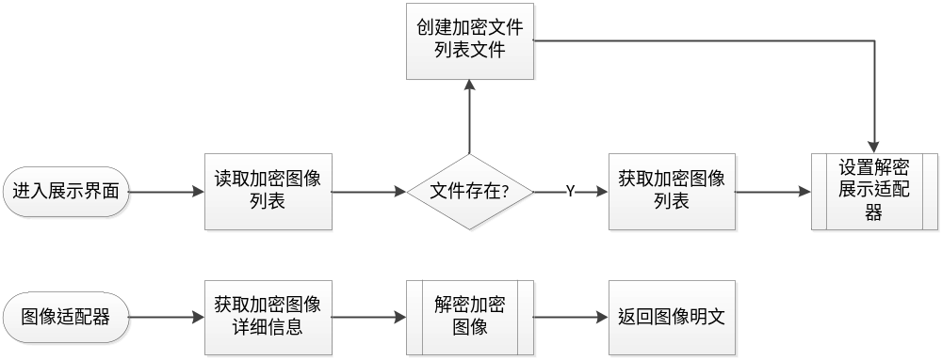
图 3-2 加密图像显示模块

3.2.3 接口描述
传入参数：加密图像列表名称：String “EncryptedItems.txt”;
传出参数：展示明文图像
引用的全局变量：无

3.3 检索图像展示模块

3.3.1 功能描述
完成对手机内部图像的自动检索，对未加密的图像按照图像目录分类，并展示图像目录。

3.3.2 功能流程图
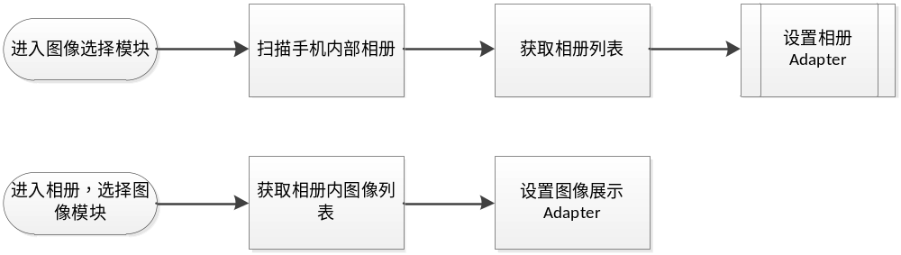
图3-3 检索图像展示模块

3.3.3 接口描述
传入参数：无
传出参数：展示相册
引用的全局变量：无

3.4 存储加密文件列表

3.4.1 功能描述
使用Gson 读取Json格式的列表中加密文件列表

3.4.2 接口描述
需要首先导入Gson的jar包到Build Path中，调用Gson包中的接口对Json数据进行存储和读取。

3.5 存储文件

3.5.1 功能描述
该模块用于对图像文件以及密文图像的读写和存储。

3.5.2 接口描述
写文件调用形式：void saveSDCard()
写文件传入参数：String filename; String fileContent
写文件传出参数：无
读文件调用形式：byte[] outFromSD()
读文件传入参数：String filename;
读文件传出参数：文件信息byte[]

3.6 存储账户信息

3.1.1 功能描述
用于存储用户记录的账户的名称以及密码

3.1.3 接口描述
使用SharedPreferences存储用户的账户信息

3.7 图像加解密模块

3.7.1 功能描述
实现对图像的加密功能和解密功能。

3.7.2 功能流程图
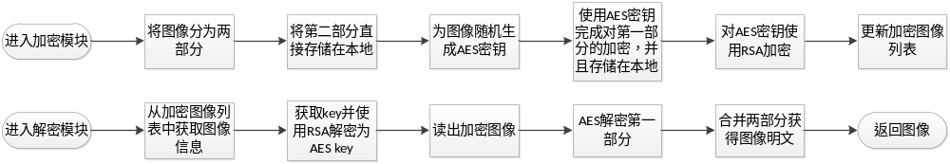
图 3-4 图像加解密模块流程图

3.7.3 接口描述
调用形式:
AESCipher.encrypt();使用AES加密
AESCipher.decrypt();使用AES解密
RSACipher.encrypt();使用RSA加密
RSACipher.decrypt()使用RSA解密
传入参数：
AES加解密参数：String src/encrypted, String key;
RSA加解密参数：String src/ecnrypted

3.8 SD Key初始化

3.1.1 功能描述
SD Key初始化模块主要完成SD Key Slot，Session，SD Key登录以及RSA密钥对的初始化等。

3.1.2 功能流程图
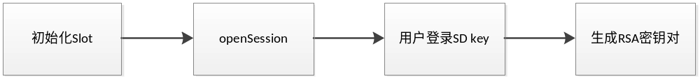
图3-5 SD Key初始化流程图

3.1.3 接口描述
调用方式：boolean RSACipher.init()
传入参数：无
传出参数：true(初始化成功)/false(初始化失败)

3.9 SD Key RSA加解密

3.1.1 功能描述
使用SD Key内部的加解密机制，在SD Key内部完成RSA加解密功能。

3.1.2 功能流程图
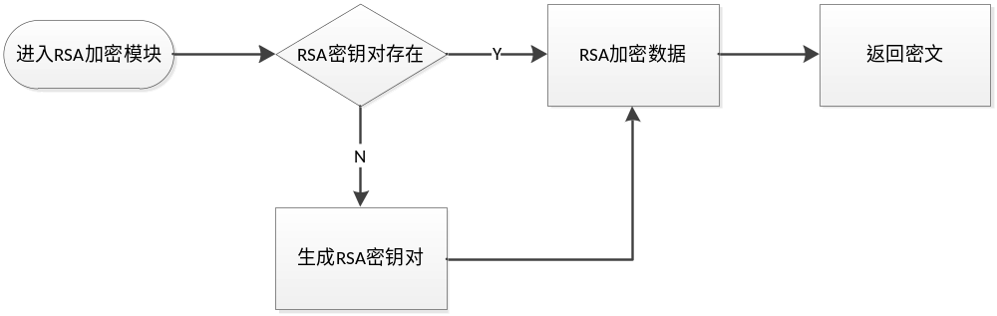

3.1.3 接口描述
调用方式：RSACipher.Encrypt()/RSACipher.Decrypt()
传入参数：String src(源数据)/encrypted(加密数据)
传出参数：String encrypted(密文)/plain(明文)

